Отчёт по проекту
- Техническое задание
Состав команды:
Кириллин Павел(тимлид, разработка мобильного приложения, реализация сервера ),
Гордеев Павел(написание прорамм для сервера),
Ждамиров Максим(реализация и работа с базами данных, перевод сайта в jsp),
Посоха Кирилл(написание JS кода),
Жилина Анастасия(разработка сайта, написание HTML и CSS).

- Цель проекта: Создание системы анкетирования.
Разработать систему, которая позволит:
- Регистрировать пользователя в системе.
- Создавать и редактировать тематические группы анкет и анкеты в группах.
- Отображать список анкет с возможностью выбора.
- Сохранять ответы на вопросы анкеты с возможностью их редактирования.
- Формировать оценку по результатам анкетирования.
- Формировать аналитический отчёт по ответам на вопросы анкеты.

- Перечень работ:
- Разработать UML диаграмму и описание функционального взаимодействия пользователя с анкетой.
- Разработать модель анкеты.
- Разработать критерии оценки ответов на вопросы анкеты и алгоритм их обработки.
- Разработать модель базы данных для хранения:
- регистрационных данных пользователя;
- анкет и их групп;
- ответов пользователя на анкету;
- дополнительных данных (справочники и т.п.)
- Разработать структуру web приложения на java согласно спецификации
- Разработать UML диаграмму классов сущностей для программной реализации.
- Разработать интернет страницы приложения.
- Запрограммировать обработку запросов и формирования ответов.
- Протестировать приложение.
- Описать полученные результаты.

- Рекомендации:
Использовать java не ниже версии 1.8;
в качестве инструмента программирования использовать NetBeans либо IntelliJ IDEA;
для создания UML диаграмм использовать StarUML;
в качестве сервлет контейнера (web сервера) использовать Tomcat.

- Литература:
Java™ Servlet Specification;
JavaServer Pages™ Specification;
Core Servlets and JavaServer Pages;
JavaServer Pages™ Standard Tag Library;
Эккель Б. - Философия Java, 4-ое издание;
Java8 Полностью обновлено с учетом версии Java SE 8 (JDK 8);
- Контрольные точки:

Контрольные точки по клиентскому приложению :

 | Написание адаптера опросов . | 20.03.2017
 | Завершение оформления фрагмента опроса . | 10.04.2017
 | Завершение проверки опроса перед отправкой и добавление новых фрагментов и пунктов меню. | 01.05.2017
 | Написать фрагменты создания опроса . | 15.05.2017
 | Редизайн приложения, довавление иконок профиля, связываение приложения с сервером, настройка загрузки опросов и прочего. Создение фрагмента статистики. Создание фрагментов профиля. | 10.06.2017
 | Исправление ошибки прохождения опроса . | 13.06.2017
 | Создание фрагмента отображения изображения на полный экран. | 14.06.2017
 | Исправление ошибок связи с сервером . | 19.06.2017
 | Полное переписание фрагмента создания опроса, потому что Паша Кирилин может, а не потому что нужно. | 21.06.2017

Контрольные точки по сайту:

 | Создание макета сайта. | 17.02.2017
 | Создание html заготовки. | 19.03.2017
 | Создание css. | 20.04.2017
 | Редизайн сайта. | 20.05.2017
 | Создание js | 20.06.2017
 | Перевод страниц в jsp | 20.06.2017

Контрольные точки сервлету:
 | Создание контроллеров для клиента и веба.  Создана стартовая страница, реализован вход в программу по логину и паролю | 17.03.17
 | Добавлена страница входа, вынесение header и footer в отдельный файл, который добавляется на каждую страницу. | 20.03.17
 | Добавлена регистрация на сайте, категории анкет | 22.03.17
 | Выбор сортировки анкет: по времени или по количеству ответивших пользователей | 23.03.17
 | Защита доступа к определенным страница только залоснившимся пользователям | 24.05.17
 | Создание собственно реализации БД, сериализация в файлах на сервере | 28.05.17
 | url для добавления новых анкет и ответов на анкеты | 1.06.17
 | Закончена БД | 14.06.17
 | Переписана БД, так ка предыдущая на старом компьютере долго работала, протестирована | 20.06.17
 | Добавлена страница для создания новых анкет, требует доработки скриптов | 21.06.17

- Описание мобильного приложения

Клиент опроса, разработанный для проведения опросов самым простым способом. Первый экран содержит самые популярные опросы.
В верхней части экрана вы можете увидеть название текущего экрана.

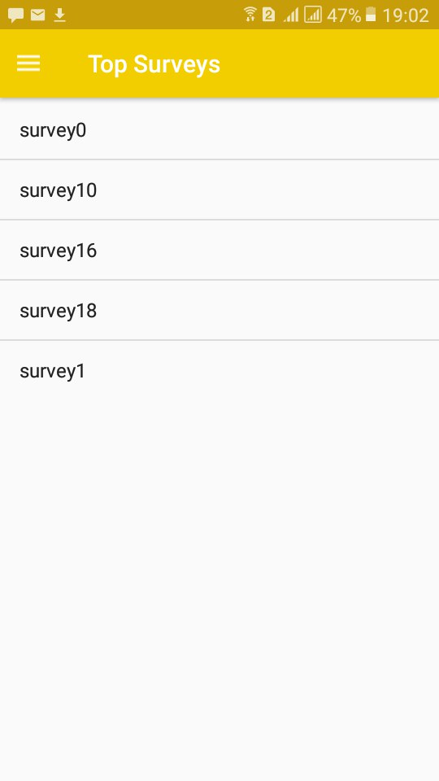 Рис.1
Если вы проведите пальцем слева направо, вы увидите меню «Меню ящика навигации». (рис.2)
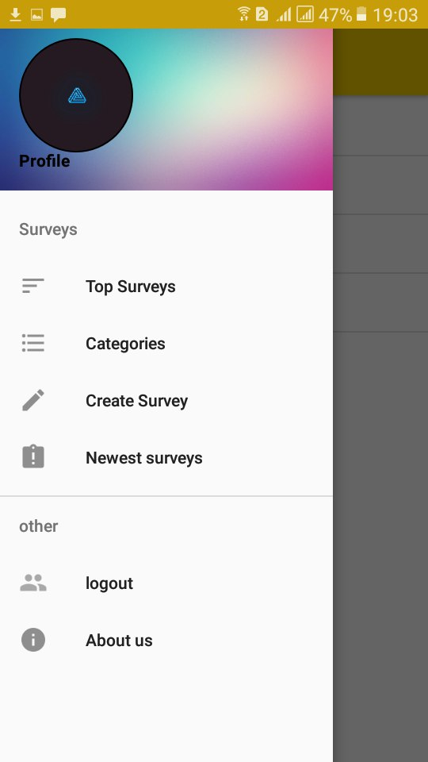
Рис.2

Из этого меню вы можете получить доступ туда, где хотите. Но сначала вам нужно войти в систему. Если вы хотите увидеть свой профиль, просто нажмите на верхнюю часть навигационного ящика. (рис.3)
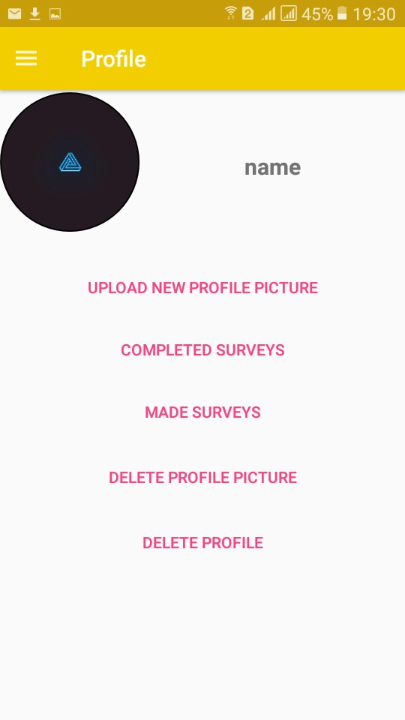
Рис.3

Также у нас здесь классная особенность! Если вы нажмете на свою фотографию, вы можете открыть ее в полноэкранном режиме.(рис.4)

Рис.4

И если вы выбираете и завершаете опрос. Вы можете увидеть статистический экран. Это покажет вам, как люди отвечают на вопросы. Если вы хотите увидеть, сколько людей ответили на вопрос с другим ответом, просто нажмите «Следующий ответ» или «Предыдущий ответ».(рис.5)
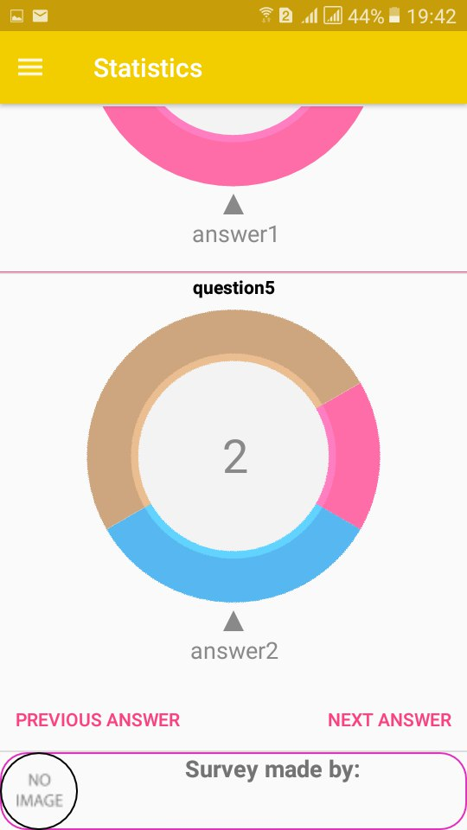
Рис.5
В конце экрана статистики вы можете увидеть, кто сделал этот опрос. И если вы нажмете на это, вы будете перенаправлены на профиль, который сделал этот опрос.
- Заключение:

Проект получился насыщенным. Работа над проектом дала очень много опыта, такого как узучение новых техноолгий и языка программирования, взаимодействие в команде и распределение обязанностей.

